Az éghajlatvédelemről – Párizs után
2016. június 6.
Lontay Zoltán

A Párizsi Klímaegyezmény megteremtette a kereteit az éghajlat védelmét szolgáló nemzetközi együttműködésnek. A helyzet azonban ellentmondásos: a megállapodás várakozásokon felüli politikai lendületet adott a klímavédelemnek, ugyanakkor nem határozott meg végrehajtási és elszámoltatási mechanizmusokat. Lényegében az aláírók önkéntes cselekvésére épít. Pedig a történelemben példa nélkül álló erőfeszítéseket kell a világ országainak megtenniük ahhoz, hogy az éghajlatváltozást mérsékeljék. Ezt a helyzetet és a környezetvédő szervezetek feladatait tekintette át az Európai Éghajlatvédelmi Hálózat, a CAN Europe ez évi közgyűlése (a szervezetnek a Levegő Munkacsoport is tagja). Írásunkban rövid összefoglalást adunk a közgyűlésen elhangzottakról, megjegyezve, hogy az egyes témákról a Levegő Munkacsoportnál részletes információk állnak rendelkezésre.
A Párizsi egyezmény hatása A 1,5°C-os cél

A Párizsi Klímaegyezmény 2. cikkelye sürgeti a globális átlaghőmérséklet emelkedésének korlátozását „jóval 2°C alá, törekedve az 1,5°C tartására”. A CAN Europe maximálisan egyetért azzal, hogy ez az ambiciózus cél ad esélyt arra, hogy az éghajlatváltozás következményei korlátozottak maradjanak. A korábbi klímatárgyalásokon 2°C-os célt tartottak nyilván. Az 1,5°C-os cél azt tükrözi, hogy a politikai döntéshozók is megértették a nagyon jelentős különbséget a 1,5°C-os és a 2°C-os hőmérséklet-emelkedés között. A tudományos modellek szerint a 2°C-os melegedés katasztrofális méretű gazdasági károkkal, az élelmiszertermelés csökkenésével, az ökológiai rendszerek sérülésével és ezek következményeként súlyos társadalmi feszültségekkel járna. A változásokhoz csak korlátozott mértékben lehet alkalmazkodni, adaptálódni. A melegedés nagysága és a károk várható mértéke között nem lineáris az összefüggés. 1,5 és 2°C között egyes indikátorok ugrásszerűen változnak.
A modellek növekvő megbízhatósággal határozzák meg az üvegházgáz-leltár és a melegedés közötti összefüggést. A leltár a légkörben felhalmozódott antropogén eredetű gázok mennyiségét tartalmazza, figyelembe véve a kibocsátásokat és megkötéseket. Az ENSZ illetékes szervezete, az IPCC számos jövőképet elemzett, és arra a következtetésre jutott, hogy szinte teljesen kizárt a 1,5°C-os cél tartása kizárólag kibocsátás-csökkentéssel, szükség van úgy negatív emissziók alkalmazására is. Erről később, előtte tekintsük át az üvegházhatás mérséklésének stratégiáit.
Az üvegházhatás mérséklése
A mérséklési – ún. mitigációs – stratégiák között a legkézenfekvőbb az emberi üvegházgáz-kibocsátás korlátozása. Az erre irányuló törekvések – elsősorban a fosszilis tüzelőanyag-felhasználás mérséklése – ismertek. A melegedés 1,5°C-ra korlátozásának alapeleme a dekarbonizáció, sőt a „nulla emisszió” megvalósítása a század második felére. A nulla emissziót ráadásul nem csak az energiatermelésre kell értelmezni, hanem minden emberi tevékenységre, beleértve a közlekedést, az ipari termelést és a mezőgazdaságot is, és nem csak a széndioxidra, hanem az összes üvegházgázra.
Nagyon súlyos dologról van szó. Az energiatermelés területén 100%-ban át kell állni a megújulókra, és az iparban és a közlekedésben is meg kell szüntetni a fosszilis energiák használatát. Nem szabad folytatni a földgáz-infrastruktúra kiépítését, mert később így nehezebb lesz a földgáz mint fosszilis energiaforrás használatát feladni. Hozzá kell nyúlni az eddig érinthetetlennek tartott légi és tengeri szállításhoz is, ami új megvilágításba helyezi a globalizált gazdaságot.
A modellezők mindezt technikailag megoldhatónak, mi több költséghatékonynak tartják. A mezőgazdaság üvegházgáz-kibocsátása azonban nem szüntethető meg, gondoljunk csak a rizsföldek vagy a marhatenyészetek metántermelésére, az erdőirtásra vagy a földhasználat változásaira. A más eszközökkel nem elkerülhető gázkibocsátás ellensúlyozására a levegőben felgyülemlett széndioxid kivonására, ún. negatív emisszióra van szükség. A néhány száz ppm koncentrációban jelen lévő CO₂ kivonására nincs a gyakorlatban használható műszaki megoldás, ezt csak a növények tudják megtenni. Asszimilációjuk során a növények a levegő széndioxidjából biomasszát állítanak elő. A biomassza megkötött, szilárd állapotban tartalmazza a karbont.
A széndioxid kivonására a légkörből több dolgot lehet csinálni. A legszelídebb megoldás az erdősítés, új erdők telepítése sérült vagy korábban mezőgazdasági célra használt területeken. Éghajlatvédelmi szempontból a nagy energiaültetvények a leghatékonyabbak. Durvább megoldás a biomassza elégetése, majd a CO₂ kivonása a füstgázból a CCS technológia segítségével. (CCS: Carbon Capture and Storage = karbonmegkötés és geológiai tárolás. Az erőművek füstgázából kémiai módszerekkel kivonják a széndioxidot, komprimálják, majd földalatti üregekbe préselik, és ott őrzik.) Ennél, a BECCS-nek nevezett eljárásnál a biomassza energiatartalma hasznosul. (BECCS: Bio-Energy with Carbon Capture and Storage = Bioenergia karbonmegkötéssel és geológiai tárolással.) Nem így van ez a másik eljárásnál, a bioszén-termelésnél, ahol a biomasszából faszenet csinálnak, majd az így kapott megszilárdított karbont tárolják, vagy kiszórják a talajra. Elvileg létezik a CCU – karbon kivonás és hasznosítás – nevű eljárás is, ahol a kivont karbont valamilyen anyag, pl. kerámiák létrehozására hasznosítják.
Nem nehéz belátni, hogy ezek a „negatív emissziós” technikák súlyos gazdasági és fenntarthatósági kérdéseket vetnek fel. A biomassza nagy tömegű termeléséhez földre, vízre és tápanyagokra van szükség. Kevesebb erőforrás marad élelmiszer-termelésre. A nagy területű monokultúrák egyebek mellett ökológiai problémákat vetnek fel, az ültetvényeken nincs sokszínű élet. A BECCS pedig magában hordozza a CCS összes kockázatát és költségét. A leválasztott CO₂-t az idők végezetéig szivárgásmentesen kell őrizni a föld alatt, magához a leválasztáshoz pedig bonyolult technológiai berendezésekre, energiára és vegyszerekre van szükség.
A nulla emissziós stratégia legfontosabb elemei közé tartoznak az ún. fogyasztói oldali intézkedések. A témával foglalkozó tanulmányok egyértelműen kimutatják, hogy az energiahatékonysági technológiák alkalmazása egyedül nem elegendő. Viselkedés-, sőt életmód-változtatásra is szükség van, ami megint nagyon fájdalmas dolog. Fel kell adni a súlyos klímakárosítással járó életmód-elemeket, pl. a repülőutakat, a sok autózástés húsevést (!).
Az ismertetett stratégiák nehézségei miatt indult gondolkodás abban az irányban, hogy esetleg a Föld felszínét érő napsugárzás intenzitását kellene mérsékelni. Ennek szelíd, de kis hatású technikái közé tartozik a világos tetőfedő anyagok használata vagy a nagyobb reflektivitású növényi kultúrák alkalmazása. A nagyobb hatású technikák között lehet említeni a szulfát alapú aeroszolok atmoszférába juttatását. Nem szükséges hangsúlyozni, hogy az ilyen típusú, „geoengineering” gyűjtőnéven nyilvántartott megoldások hihetetlen kockázatokat hordoznak. Előfordulhat, hogy többet ártunk velük, mint használunk.
A negatív emissziójú technológiákat előszeretettel emlegetik a politikusok. Egy újabb technológiai csoda, ami majd meg fogja oldani azokat a problémákat, melyeket nem akarunk megoldani mi most.
Klímapolitika
Megfigyelhető, hogy az utóbbi évtizedekben a tudomány és a politika együtt fejlődött. Ahogy a tudomány egyre meggyőzőbb bizonyítékokat mutatott fel az éghajlatváltozás előrehaladásáról és várható következményeiről, a politika is egyre határozottabb lépéseket tett. Felismerték, hogy kisebb fájdalommal járnak a klímavédő intézkedések, ha időben meghozzák őket. A késői cselekvés nem csak nagyobb költséget jelent, de nagyobb valószínűségét annak, hogy vissza nem fordítható folyamatok következnek be. A Föld nem termosztát, amit föl meg le lehet csavargatni.
Az igazi dilemma az, hogy a mai ember mennyit hajlandó áldozni az utánunk jövő generációk kedvező életfeltételeinek biztosítására. Hosszabb távú gondolkodásra van szükség. Sajnos a legtöbb ember alapvetően csak szűk időhorizonton gondolkodik. Az éghajlatváltozás már most is érzékelhető következményei azonban – úgy tűnik – elegendő figyelmeztetést adtak arra, hogy a politika is lépjen. Ezt reméljük Párizs után. Az egyelőre még meglehetősen üres megállapodás tartalommal való megtöltése megkezdődött. A tagállamok már Párizs előtt megfogalmaztak önkéntes felajánlásokat – ún. INDC-ket. A felajánlások egyelőre nem alkalmasak sem az 1,5, sem a 2°C-os cél elérésére, de ha sikerül a Párizsi Megállapodás által létrehozott lendületet kihasználni, akkor biztosan lesznek tartalmasabb felajánlások is. Az USA és Kanada még az idén nagy bejelentésre készül, Kína is dolgozik az új klímastratégiáján. És természetesen az EU is, amely úgy gondolja, hogy Párizs tulajdonképpen az ő politikájának a gyümölcse, és amely szeretne továbbra is a folyamat éllovasa maradni.
Várható fejlemények az EU klíma- és energiapolitikájában
2020-ra konkrét, tagállamokra lebontott kibocsátáscsökkentési céljai vannak az EU-nak. Míg össz-EU szinten a kitűzött célok jelentős túlteljesítése várható, egyes tagállamok lemaradásban vannak. Általános igény van arra, hogy a tagállami előrehaladásokat szigorúbban ellenőrizzék.
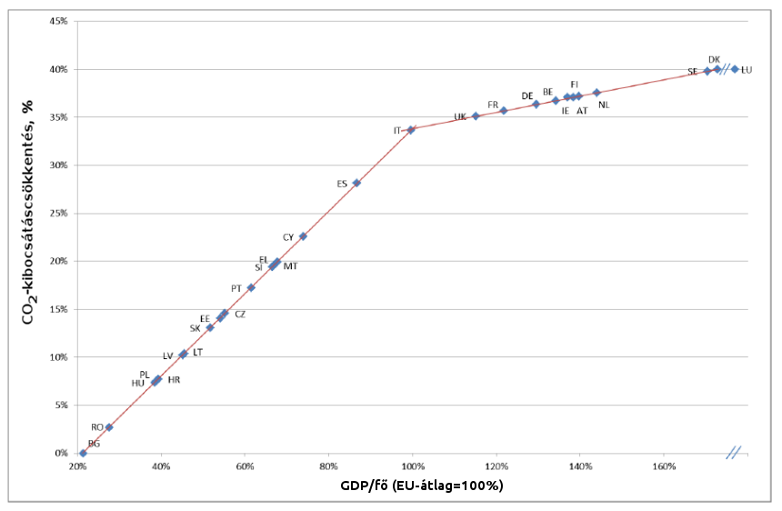
Az egyes uniós tagállamok széndioxid-kibocsátáscsökkentési kötelezettsége 2030-ig 2005-höz képest
A következő sarkalatos dátum 2030. Erre az időpontra jóváhagyott keretpolitikája van az EU-nak, össz-EU szintű energiahatékonysági, megújuló energiás és kibocsátáscsökkentési célszámokkal, de tagállamokra lebontott konkrét kötelezettségek nélkül. Az Unió progresszív tagállamai és a környezetvédő szervezetek két célt fogalmaztak meg: a 2030-as célszámok emelését és kötelező tagállami célok megfogalmazását. Az EU-s klímapolitika-fejlesztés több területet fog érinteni, egyebek között a CO₂-kereskedelmi, a megújuló, az energiahatékonysági és az épületenergetikai szabályozás módosítását, a címkézési rendszer továbbfejlesztését és új, átfogó tervezési-jelentési rendszer bevezetését. Az energetikai területet érintő politikafejlesztésnek a 2015 februárjában bejelentett projekt, az Energia Unió ad keretet. Természetesen az Unión, sőt a Bizottságon belül is vannak viták, sokat kell még dolgozni a Párizsi Megállapodásnak megfelelő politika kiérleléséhez. Jó lenne, ha Magyarország ebben a folyamatban nem a kerékkötő szerepét töltené be.
Lontay Zoltán
a Levegő Munkacsoport Szakértői Testületének tagja

